Báo cáo Bài 2: Lập Trình Ứng Dụng Linux

Contents

**1.** **Nắm vững khái niệm user, group; owner của file, folder; các cờ phân quyền đối với file, folder.** 1

• User, group 1

• Owner của file, folder 1

• Các cờ phân quyền đối với file, folder 2

**2.** **Nắm vững khái niệm real user id và effective user id của một process.** 3

• Real user id: id của user khởi tạo process 3

• Effective user id: id của user mà các quyền của process thuộc về user đó. 3

**3.** **Nắm vững khái niệm cờ setuid và setgid của một file binary.** 3

• setuid: file khi được other thực thi sẽ thực thi trên danh nghĩa của owner 3

• setgid: file khi được group thực thi sẽ thực thi trên danh nghĩa của owner 3

1. **Nắm vững khái niệm user, group; owner của file, folder; các cờ phân quyền đối với file, folder.**

* User, group
  + User: là người dùng trên hệ điều hành, mỗi user được đều có tên/id riêng biệt. Việc chia user một phần giúp quản lý được việc phân quyền trên Linux.
  + Group: mỗi group được xác định bởi tên/id riêng biệt. Mỗi user bắt buộc phải có 01 primary group và có thể có nhiều secondary groups.
  + User root có mọi quyền truy cập vào các user khác.
* Owner của file, folder
  + Khi tạo file/folder, owner mặc định là tên của user:group tạo ra file/folder.
  + Có thể dùng lệnh chown để đổi owner của file, lệnh chmod để đổi quyền đọc, chỉnh sửa và thực thi của owner, group và other.
  + User root có mọi quyền đọc, chỉnh sửa và thực thi trên tất cả các file/folder
* Các cờ phân quyền đối với file, folder

Các bit quyền

|  |  |  |
| --- | --- | --- |
|  | File | Folder |
| r (read bit) | Đọc | Liệt kê tên các file/folder con |
| w (write bit) | Chỉnh sửa nội dung | Tạo và xóa các file/folder con |
| x (execute bit) | Thực thi file | Truy cập vào folder , file, và các folder con |
| X | Nếu file có ít nhất 1 bit excute, tất cả các nhóm (ugo) đều được quyền execute | Truy cập vào folder, file, và các folder con (giống x) |
| s  (setuid/setgid bit) | Setuid, khi được thực thi sẽ thực thi dưới danh nghĩa của owner | Setgid, khi được thực thi sẽ thực thi dưới danh nghĩa của owner |
| S | Được setuid nhưng không có quyền thực thi | Được setgid nhưng không có quyền thực thi |
| t (sticky bit) | Chỉ owner có quyền chỉnh sửa/xóa, hữu ích để quản lý file khi owner của file là 2 user cùng chung 1 group. | |

Các bit ownership

* u: user, owner của file/folder
* g: group
* 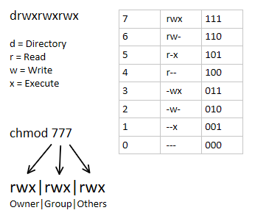o: other

Ảnh minh họa các bit quyền của file/folder

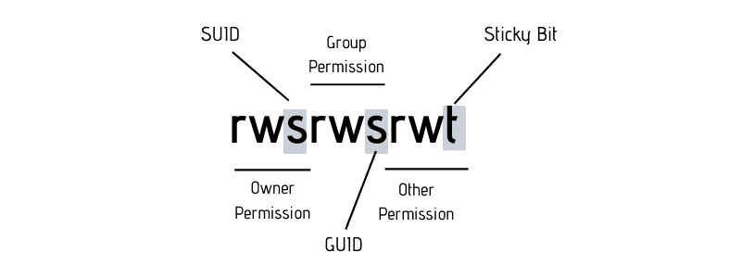

Ảnh minh họa các bit setuid, setgid, sticky bit

1. **Nắm vững khái niệm real user id và effective user id của một process.**

* Real user id: id của user khởi tạo process
* Effective user id: id của user mà các quyền của process thuộc về user đó.
* Trong hầu hết trường hợp, real user id và effective user id giống nhau, chúng khác nhau khi một user được cho phép khởi tạo process trên danh nghĩa user khác (thường có quyền cao hơn, để truy cập những file/folder mà user thực thi không có quyền).

1. **Nắm vững khái niệm cờ setuid và setgid của một file binary.**

* setuid: file khi được other thực thi sẽ thực thi trên danh nghĩa của owner
* setgid: file khi được group thực thi sẽ thực thi trên danh nghĩa của owner
* Xét lệnh $ chmod x777 some_dir
  + x=2 tương đương với setuid
  + x=4 tương đương với setgid
  + x=6 tương đương với setuid và setgid

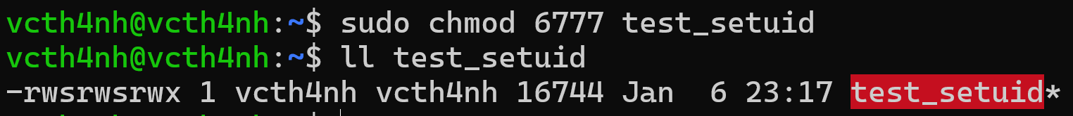

Setuid và setgid của vcth4nh (uid 1000) cho file binary test_setuid

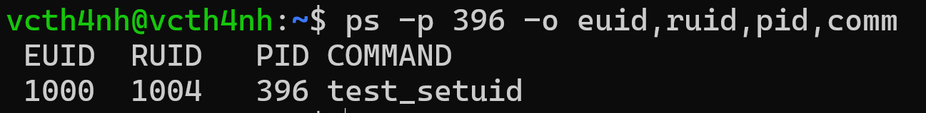

Khi user có id 1004 chạy test_setuid, real user id là 1004 và effective user id là 1000